МАТЕМАТИЧЕСКОЕ МОДЕЛИРОВАНИЕ МАССООБМЕНА
МЕЖДУ ДРОЖЖЕВОЙ КЛЕТКОЙ И БРАЖКОЙ
Черепов С.В., Короткова Т.Г., Константинов Е.Н.
Майкопский государственный технологический университет, popova@maykop.ru
Кубанский государственный технологический университет, intrel@kubstu.ru

Клеточные мембраны обладают избирательной проницаемостью. Через них медленно диффундируют глюкоза, аминокислоты, жирные кислоты, вода и спирт. Сами мембраны активно регулируют этот процесс, пропуская одни вещества, а другие нет. Вещества могут проникать в клетку под действием осмотических сил, путем диффузии, ультрафильтрации и без энергетических затрат [1]. Коэффициенты проницаемости некоторых веществ приведены в [2].
Общепринято считать, что лимитирующим процессом переноса вещества в клетку и из нее является сопротивление клеточной мембраны. Перенос вещества внутри клетки в различных частях ее осуществляется со значительно большей скоростью и сопротивлением этого переноса можно пренебречь. С учетом этого в соответствии с понятием проницаемости P запишем уравнение материального баланса для извлечения вещества из клетки в наружный раствор за промежуток времени $dτ$
$P\left(C−C_{f}\right)4{πR}^{2}dτ=−\frac{4}{3}{πR}^{3}\text{dC}$, (1)
где С – концентрация извлекаемого вещества в клетке; С_{f} – равновесная концентрация на границе клетка – раствор, $τ$– время, R – радиус клетки.
Для моделирования в первом приближении принято, что клетка имеет шарообразный вид. Реальную геометрию клетки в дальнейшем нетрудно учесть.
Из уравнения (1) имеем
$\frac{\text{dC}}{dτ}=−P\left(C−C_{f}\right)\frac{3}{R}$. (2)
При моделировании принято, что начальная концентрация раствора $C_{f_{0}}=0$. Ее изменение во времени определяется уравнением (3)
$\int_{0}^{С_{f}}{{\text{dC}}_{f}=−\int_{C_{0}}^{C}{\frac{V}{V_{ж}}\text{dC}}}$. (3)
где V – объем дрожжевых клеток, $V_{ж}$ – объем наружной жидкости.
С использованием уравнений (2) и (3) получено
$\frac{\text{dC}}{dτ}=−P\left(C−\frac{V}{V_{ж}}\left(С_{0}−С\right)\right)\frac{3}{R}$. (4)
Разделяя переменные и интегрируя в пределах от 0 до $τ$ и от $C_{0}$ до C, получим
$С=С_{0}B+C_{0}\left(1−B\right)\text{exp}\left(−\frac{3P}{R}τ\left(1+\frac{V}{V_{ж}}\right)\right)$, (5)
где $B=\frac{V}{V_{ж}+V}$.
Полученное уравнение (5) может быть идентифицировано по экспериментальным данным и проницаемость P определена как параметр идентификации. Для иллюстрации с использованием уравнения (5) выполнены расчеты для экстракции этанола из дрожжевых клеток водой при $R=4⋅{\text{10}}^{−6}$ м; начальной концентрации этанола в дрожжевой клетке $C_{0}=0,\text{08}$об. дол. Для случая, когда объем всех дрожжевых клеток равен объему наружной жидкости $V_{ж}=V$ с использованием двух значений проницаемости $P=4⋅{\text{10}}^{−8}$ и $P={\text{10}}^{−9}$м/с, порядок которых взят по литературным данным. По известным значениям концентраций в дрожжевой клетке C из материального баланса найдены концентрации в наружной жидкости $C_{ж}$.
$С_{ж}=\frac{V}{V_{ж}}\left(С_{0}−С\right)$. (6)
Результаты моделирования представлены на рисунке 1.

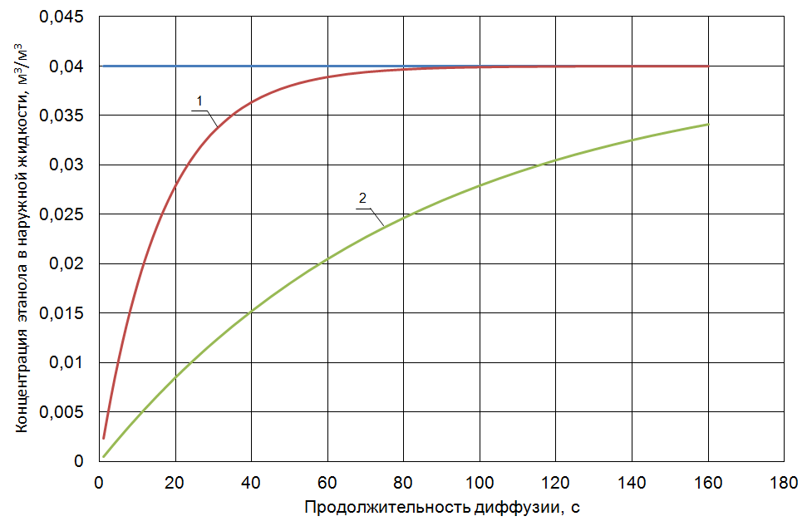
1 – $P=4⋅{\text{10}}^{−8}$ м/с; 2 – $P={\text{10}}^{−9}$ м/с

Рисунок 1 – Зависимость концентрации этанола
в наружной жидкости от времени

Таким образом, чем меньше величина проницаемости P , тем медленнее происходит процесс насыщения жидкости. Из уравнения (5) и из физического смысла процесса следует, что при $V_{ж}=V$ и $C_{0}=0,\text{08}$ об. дол. общей асимптотой для обеих кривых является концентрация наружной жидкости, равная 0,04 м³/м³. Для вариантов, представленных на рисунке 1, а именно, при $P=4⋅{\text{10}}^{−8}$ м/с (кривая 1) процесс извлечения заканчивается практически за 80 с, а для $P={\text{10}}^{−9}$ м/с за 400 с (кривая 2). Учитывая, что продолжительность процесса брожения в зависимости от расы дрожжей составляет 2-3 суток, т.е. порядка 250000 с, а характерное время массопередачи порядка 100 с, то массопередача является быстрой стадией, а лимитирующей – скорость биохимического процесса брожения, а концентрация жидкости близка к равновесной.
- http://www.medical-enc.ru/15/pronicaemost.shtml
- Давыдова Е.В., Коваленко И.Ф., Гордиенко О.И. Влияние температуры и блокатора белковых каналов на коэффициенты проницаемости мембран дрожжей Saccharomyces cerevisiae для воды и криопротекторов // CRYOBIOLOGY, 2009. – Вип. 10, № 878.

